VENDIM

Nr. 55, datë 31.1.2018

PËR MIRATIMIN E MARRËVESHJES GRANT, NDËRMJET MINISTRISË SË SHËNDETËSISË DHE MBROJTJES SOCIALE, NË EMËR TË KËSHILLIT TË MINISTRAVE TË REPUBLIKËS SË SHQIPËRISË DHE FONDIT GLOBAL PËR TË LUFTUAR SIDA-N, TUBERKULOZIN DHE MALARIEN, PËR PROGRAMIN “PËRSHKALLËZIMI DHE SIGURIMI I QËNDRUESHMËRISË SË PËRGJIGJES KOMBËTARE NDAJ HIV/SIDA-S”

Në mbështetje të nenit 100 të Kushtetutës dhe të nenit 19, të ligjit nr. 43/2016, “Për marrëveshjet ndërkombëtare në Republikën e Shqipërisë”, me propozimin e ministrit të Shëndetësisë dhe Mbrojtjes Sociale, Këshilli i Ministrave

VENDOSI:

Miratimin e marrëveshjes grant, ndërmjet Ministrisë së Shëndetësisë dhe Mbrojtjes Sociale, në emër të Këshillit të Ministrave të Republikës së Shqipërisë dhe Fondit Global për të Luftuar SIDA-n, Tuberkulozin dhe Malarien, për programin “Përshkallëzimi dhe sigurimi i qëndrueshmërisë së përgjigjes kombëtare ndaj HIV/SIDA-s”, sipas tekstit që i bashkëlidhet këtij vendimi.
Ky vendim hyn në fuqi menjëherë.

KRYEMINISTRI
Edi Rama

Fondi Global

Konfirmim Granti

1. Ky Konfirmim Granti është hartuar dhe nënshkruar nga Fondi Botëror për Luftën kundër SIDA-s, Tuberkulozit dhe Malaries (“Fondi Global” dhe Ministrisë së Shëndetësisë së Republikës së Shqipërisë (“Përfituesi kryesor”), në emër të Këshillit të Ministrave të Republikës së Shqipërisë (“Marrësi i Grantit”), në datën e nënshkrimit të fundit si më poshtë dhe hyn në fuqi në datën e fillimit të Periudhës së Zbatimit (përcaktuar më poshtë), në përputhje me Marrëveshjen Kuadër, të datës 27 korrik 2016, e ndryshuar dhe e plotësuar herë pas here (“Marrëveshja Kuadër”) ndërmjet Fondit Global dhe Marrësit të Grantit, për të zbatuar Programin e përcaktuar si më poshtë.
2. Marrëveshje e vetme. Ky Konfirmim Granti, së bashku me Përshkrimin e Integruar të Grantit, e bashkëlidhur si Kalendari 1, përcakton dispozitat (duke përfshirë, por pa u kufizuar në, politika, përfaqësime, kontrata, veprimtaritë e Programit, buxhetin e Programit, kornizën e performancës dhe marrëveshje të tjera zbatimit) në lidhje me Programin dhe është pjesë e Marrëveshjes së Grantit. Çdo term i përdorur me shkronjë të madhe, por i pa përkufizuar në këtë Konfirmim Granti, ka kuptimin siç është përcaktuar në Marrëveshjen Kuadër (përfshirë edhe në Rregulloren e Grantit të Fondit Global (2014).
Në rast të ndonjë mospërputhjeje ndërmjet këtij Konfirmimi Granti dhe Marrëveshjes Kuadër (duke përfshirë edhe Rregulloren e Grantit të Fondit Global (2014)), dispozitat e këtij Konfirmimi Granti kanë përparësi, përveç kur është shprehur ndryshe shprehimisht në Marrëveshjen Kuadër.

3. Informacion për Grantin. Fondi Global dhe Marrësi i Grantit bien dakord si më poshtë:

3.1. | Vendi ose rajoni pritës: | Shqipëria
3.2. | Komponenti i sëmundjes: | HIV/SIDA, Tuberkulozi
3.3. | Titulli i programit: | Përshkallëzimi dhe Sigurimi i Qëndrueshmërisë së  Përgjigjes Kombëtare ndaj HIV/SIDA-s
3.4. | Emri i grantit: | ALB-C-MOH
3.5. | Numri i grantit: | 1433
3.6. | Fondet e grantit: | Deri në shumën e 5,760,727.98 USD ose po kjo shumë e barasvlershme në ndonjë monedhë tjetër
3.7. | Periudha e zbatimit: | Nga 1 tetori 2017 deri më 31 dhjetor 2019 (përfshirë)
3.8. | Përfituesi kryesor: | Ministria e Shëndetësisë e Republikës së Shqipërisë, Bulevardi “Bajram Curri”, nr. 1  Tiranë, Shqipëri  Drejtuar: znj. Ogerta Manastirliu  Ministre, Ministria e Shëndetësisë, telefon: +35542362937  E-mail: ogerta.manastirliu@shendetesia.gov.al
3.9. | Viti fiskal: | 1 janar deri më 31 dhjetor
3.10. | Agjenti i Fondit Vendor: | Pricewaterhouse Coopers Kosovë, sh.p.k., Rr. “Mujo Ulqinaku”, nr. 5, Ap. 4, Qyteza Pejton  10000  Prishtinë,  Kosovë  Drejtuar: znj. Annie Gjollma  Drejtore  Telefon: +35542290708  Faksimile:+6328452806  E-mail: annie.gjollma@al.pwc.com
3.11. | Personi i kontaktit i Fondit Global: | Fondi Global për të Luftuar SIDA-n, Tuberkulozin dhe Malarien  Chemin de Blandonnet 8, 1214 Vernier, Gjenevë, Zvicër  Drejtuar: Dumitru Laticevschi  Menaxher rajonal  Departamenti i Menaxhimit të Grantit  Telefon: +41 58 791 1700  Faksimile: +41 58 791 1701  E-mail: dumitru.laticevschi@theglobalfund.org

3. Politikat. Marrësi i Grantit duhet dhe siguron që Përfituesi kryesor të ndërmarrë hapat e përshtatshëm dhe të nevojshëm për të qenë në pajtim me (1) Udhëzimet e Fondit Global për Buxhetimin e Grantit (2017, të ndryshuara herë pas here), (2) Udhëzuesin për Produktet Shëndetësore, i ndryshuar (2016, i ndryshuar herë pas here) dhe (3) politika të tjera, procedura, rregullore dhe udhëzime, të cilat Fondi Global i komunikon, herë pas here, me shkrim me Marrësin e Grantit dhe Përfituesin kryesor.
4. Përfaqësimet. Përveç përfaqësimeve të përcaktuara në Marrëveshjen Kuadër (përfshirë Rregulloren e Grantit të Fondit Global (2014)), Përfituesi kryesor përfaqëson se Përfituesi kryesor ka të gjithë kompetencën e nevojshme, është i autorizuar siç duhet nga, ose ka marrë të gjitha pëlqimet e nevojshme, miratimet dhe autorizimet për të zbatuar dhe ofruar këtë Konfirmim Granti dhe për të përmbushur të gjitha detyrimet në emër të Marrësit të Grantit, sipas këtij Konfirmimi Granti. Zbatimi, ofrimi dhe përmbushja e këtij Konfirmimi Granti nga Përfituesi Kryesor në emër të Marrësit të Grantit nuk është në shkelje apo bie ndesh me ndonjë ligj të zbatueshëm, me ndonjë nga dispozitat e dokumenteve kushtetuese të Marrësit të Grantit dhe Përfituesit Kryesor, me ndonjë urdhër apo gjykim të ndonjë gjykate apo të ndonjë autoriteti kompetent apo me ndonjë kufizim kontraktues të detyrueshëm për ose që ndikon te Marrësi i Grantit apo Përfituesi Kryesor.
5. Kontrata. Fondi Global dhe Marrësi i Grantit bien dakord më tej se:
5.1 Buxheti i Programit në Përshkrimin e Integruar të Grantit, bashkëlidhur si Kalendari, i pasqyron shumën totale të financimit nga Fondi Global në dispozicion të Programit.
5.2 Në lidhje me Seksionin 7.6 (E Drejta e Aksesit) të Rregullores së Grantit të Fondit Global (2014), kuptohet dhe është rënë dakord se (1) Fondi Global mund të mbledh ose të kërkojë mbledhjen e të dhënave dhe është e mundur që këto të dhëna të përmbajnë informacion, i cili mund të përdoret për të identifikuar një person apo persona, dhe (2) Marrësi i Grantit ka ndërmarrë ose ka marrë masa që të ndërmerret para mbledhjes së të dhënave dhe më pas çfarëdo që është kërkuar, sipas ligjeve të zbatueshme të Republikës së Shqipërisë, për të siguruar që një informacion i tillë mund t’i përcillet Fondit Global për këtë qëllim, me kërkesën e tij.
5.3 Në përputhje me pikën e vendimit të Bordit të Fondit Global GF/B28/DP4, angazhimi dhe rimbursimi i 15% të totalit të shumës 6,006,282 USD për periudhën e shpërndarjes së grantit 2014-2016, e cila është e barasvlershme me një shumë prej 900,942.3 USD, varet nga pëlqimi i Fondit Global për pajtueshmërinë e Republikës së Shqipërisë me politikat e Fondit Global në lidhje me financimin e huaj.
5.4 Prokurimi i Barnave të Linjës së Dytë kundër TB-së: Para përdorimit të Fondeve të Grantit nga Marrësi i Grantit, që vepron nëpërmjet Përfituesit kryesor për të financuar blerjen e barnave të linjës së dytë kundër tuberkulozit, Përfituesi kryesor i vë në dispozicion Fondit Global në formë dhe përmbajtje të kënaqshme për Fondin Global, (1) një plan zgjerimi aktual të detajuar për tuberkulozin rezistent ndaj shumë ilaçeve (“RSHI-TB”) (përfshirë numrin e pacientëve RSHI-TB që do të trajtohen dhe listën e cilësimet e barnave që do të prokurohen për programin e RSHI-TB-së, që pasqyron parashikimin përfundimtar për periudhën e zbatimit) dhe (2) udhëzimet kombëtare për menaxhimin programatik të RSHI-TB-së, të dyja të zhvilluara në bashkëpunim me një partner teknik të pranueshëm për Fondin Global.
Jo më vonë se 30 ditë para një rimbursimi të programuar që përfshin fonde për prokurimin e barnave RSHI-TB, Marrësi i Grantit, duke vepruar nëpërmjet Përfituesit kryesor, i dorëzon Fondit Global një faturë paraprake të lëshuar nga agjenti i prokurimit, i caktuar nga Shërbimi Global i Barnave, deleguar nga Nisma e Komitetit të Dritës së Gjelbër.
Marrësi i Grantit, i cili vepron nëpërmjet Përfituesit kryesor bashkëpunon me Komitetin e Dritës së Gjelbër (“KDGJ-ja”) për përpjekjet e kësaj të fundit në ofrimin e mbështetjes dhe ndihmës teknike për Përfituesin kryesor, në lidhje me monitorimin dhe përshkallëzimin e shërbimeve të lidhura më RSHI-TB-në të ofruara në vend. Për këtë arsye, Marrësi i Grantit, i cili vepron nëpërmjet Përfituesit kryesor, përcakton në buxhet dhe autorizon Fondin Global për rimbursimin e një shume maksimale deri në 50,000 USD ose për një shumë më të vogël, siç është rënë dakord ndërmjet KDGJ-së dhe Fondit Global, për pagesën e shërbimeve të KDGJ-së çdo vit.
5.5 Qëndrueshmëria dhe tranzicioni: Deri më 31 mars 2018, Marrësi i Grantit, i cili vepron nëpërmjet Përfituesit kryesor bën përpjekjet e tij më të mira për të dorëzuar një plan qëndrueshmërie të konsoliduar te Fondi Global, në një formë dhe përmbajtje të kënaqshme për Fondin Global. Plani hartohet në bashkëpunim me MKK-në, Ministrinë e Financave dhe Ministrinë e Shëndetësisë së Republikës së Shqipërisë, ku përcaktohet kalimi programatik dhe administrativ i ndërhyrjeve të financuara nga Fondi Global në financimin e qeverisë.
Për këtë, Marrësi i Grantit, i cili vepron nëpërmjet Përfituesit kryesor, angazhohet që të rrisë kontributin e tij për programin TB me 0.5 milion USD dhe në programin HIV me 1.5 milionë USD gjatë periudhës së zbatimit të Grantit. Palët pranojnë dhe bien dakord se dokumenti i angazhimit, i përfshirë këtu si Kalendari 2, përfaqëson parimet e këtij angazhimi.

[Ndiqet nga faqja e nënshkrimit.]

Në dëshmi të kësaj, Fondi Global dhe Përfituesi kryesor, në emër të Marrësit të Grantit, kanë bërë që kjo Marrëveshje Granti të zbatohet dhe të ofrohet nga përfaqësuesit e tyre të autorizuar siç duhet, në datën përkatëse të nënshkrimit më poshtë.
Fondi Global për të Luftuar SIDA-n, Tuberkulozin dhe Malarien

Ministria e Shëndetësisë së Republikës së Shqipërisë në emër të Këshillit të Ministrave të Republikës së Shqipërisë

Nga_____________________
Emri: z. Mark Eldon-Edington
Titulli: Drejtor i Drejtorisë së Menaxhimit të Granteve
Data:

Nga _______
Emri: znj. Ogerta Manastirliu
Titulli: Ministre e Shëndetësisë dhe Mbrojtjes Sociale
Data:

Pranuar
Nga:_______________
Emri: znj. Olimbi Hoxhaj
Titulli: zëvendëskryetare e Mekanizmit Kombëtar të Koordinimit për Shqipërinë
Data:

Nga:________________
Emri: znj. Lida Grabova
Titulli: Përfaqësuese e Shoqërisë Civile të Mekanizmit Kombëtar të Koordinimit për Republikën e Shqipërisë
Data:

KALENDARI 1
PËRSHKRIMI I INTEGRUAR I GRANTIT

Shteti: | Republika e Shqipërisë
Titulli i programit: | Përshkallëzimi dhe Sigurimi i Qëndrueshmërisë së Përgjigjes Kombëtare ndaj HIV/SIDA-s dhe TB-së në grupet kryesore të popullatës
Emri i Grantit: | ALB-C-MOH
Numri i Grantit: | 1433
Sëmundja: | HIV/SIDA dhe tuberkulozi
Përfituesi kryesor: | Ministria e Shëndetësisë e Qeverisë së Republikës së Shqipërisë

A. PËRSHKRIMI I PROGRAMIT
1. Historiku dhe baza e programit
Republika e Shqipërisë është një vend më të ardhura të mesme-të larta dhe me një popullsi prej 2.9 milionë banorë.
Me 2.9 diagnostikime të reja me HIV për 100,000 banorë (2014), barra e HIV-it për Shqipërinë konsiderohet si e ulët. Në fund të korrikut të vitit 2016 u regjistruan 963 raste pozitive me HIV në Shqipëri, me 457 pacientë nën terapinë ARV. Raporti meshkuj– femër i rasteve të raportuara ka qenë i qëndrueshëm 2:1, ku shumica e rasteve diagnostikohen midis grupmoshës 25-44-vjeçare (60%) e ndjekur me grupmoshën 45-54 (17%).
Prania e një sistemi mbikëqyrjeje të pamjaftueshme kufizon disponueshmërinë e të dhënave për madhësinë e epidemisë HIV në Shqipëri, ku ka shumë pak informacion të disponueshëm për barrën e HIV-it te grupet kryesore të popullatës – meshkuj që kryejnë marrëdhënie seksuale me meshkuj (MSM), punonjësit e seksit femra (PSF) dhe përdorues droge me injeksion (PDI), si edhe personat e burgosur dhe romë. Rezultatet e fundit të studimit të mbikëqyrjes biologjike dhe të sjelljes në grupet PDI, MSM dhe PSF, i kryer më 2011, kanë treguar se rreth 24% e PDI-ve kanë injektuar me age ose shiringa të përdorura gjatë injeksionit të fundit dhe vetëm 61% e PDI-ve nuk kanë përdorur shiringa të përdorura gjatë muajit të fundit. Për më tepër, 48% e PDI-ve kanë raportuar se kanë përdorur prezervativ gjatë marrëdhënies së fundit seksuale që kanë kryer. Studimi ka treguar gjithashtu se vetëm gjysma e MSM-ve të intervistuar, të cilët kanë pasur një partner seksi tregtar kanë përdorur prezervativ me atë partner gjatë aktit të fundit dhe vetëm 20.3% e MSM-ve kanë raportuar për një përdorim të rregullt të prezervativit me partner seksi tregtar. Edhe pse 76.6% e PSF-ve kanë raportuar se kanë përdorur prezervativ me klientin e tyre më të fundit, vetëm 30% kanë raportuar se përdorin rregullisht prezervativ me klientët e tyre.
Një epidemi e mundshme e panjohur ndërmjet MSM-ve, përqindje e larë e shkëmbimit të shiringave ndërmjet PDI-ve, si edhe një përqindje e lartë e popullatës që nuk janë në dijeni të infeksionit HIV, mund të tregojë një rrezik në të ardhmen për rritjen e epidemisë HIV në vend. Gjithashtu, mangësitë e të dhënave kufizojnë kryerjen e një analize të kaskadës, dhe po kryhet vetëm një monitorim i kufizuar i personave që jetojnë me HIV (PJH) për shkak të një financimi të kufizuar në dispozicion.
Barra e sëmundjes së tuberkulozit është gjithashtu e ulët në Shqipëri. Përqindja e incidencës së TB-së është përkeqësuar nga viti 2012 në 2013, sipas raportit të vendit (13/100,000 kundrejt 16.8/100,000) dhe është stabilizuar në 14.5/100,000, siç është raportuar për 2015. Shpërndarja gjeografike e incidencës së TB-së është më e lartë në rajonet verilindore dhe në jug, incidenca më e lartë e raportuar është 54/100,000. Vdekshmëria e TB-së është e ulët, ku përqindja e suksesit të trajtimit të rasteve të reja me TB është vazhdimisht duke u përmirësuar gjatë dhjetë viteve të fundit (nga 87% më 2006 në 92% më 2011 dhe 2012), por që është ulur në 88% më 2013. Kapaciteti i Testimit për Ndjeshmërinë e Barnave (TNB) është shumë i kufizuar (vetëm 8% e rasteve të ritrajtuara dhe 21% e rasteve të reja të testuara për RR/RSHI-TB në 2014), dhe tregon përqindje shumë të ulët të RSHI-TB-së me një mesatare prej një rasti në vit. Aktualisht, nuk ekziston asnjë kapacitet trajtimi për RSHI-TB-në në Shqipëri dhe pacientët RSHI-TB po trajtohen në vendet fqinje, kryesisht në Kosovë. Në vitin 2014, testimi për HIV-in iu ofrua vetëm 41% të të gjithë pacientëve të diagnostikuar me TB, kjo për shkak të një financimi të kufizuar vendës dhe disponueshmërisë së kufizuar të reagentëve testues.
Granti do të ofrojë një përgjigje nxitëse dhe do të ndërtojë strukturat që do të mbështesin lidhjen ndërmjet qeverisë dhe institucioneve kombëtare, duke u përqendruar në qëndrueshmërinë financiare të programeve kombëtare të TB-së dhe HIV-it. Programi në mënyrë strategjike vendos prioritetet e ndërhyrjeve për të trajtuar barrën e TB-së dhe HIV- it në vend, me qëllim që të sigurojë identifikim të forcuar dhe arritjen e grupeve kryesore të popullatës më të prekur, në zona të caktuara; reduktimin e stigmës dhe diskriminimit; sigurimin e një aksesi të barabartë ndaj një trajtimi cilësor të parandalimit të TB-së dhe HIV-it, kujdesin dhe mbështetjen duke u përqendruar në grupet kryesore të popullatës dhe persona të tjerë të cenueshëm, më të prekur nga HIV-i dhe TB.
2. Qëllimi, strategjitë dhe veprimtaritë
Qëllimi: Mbajtja nën kontroll e epidemisë TB dhe HIV në nivelet aktuale të ulëta dhe reduktimi i sëmundshmërisë dhe vdekshmërisë si pasojë e TB-së dhe HIV-it në Shqipëri.
Strategjitë:
- Sigurimin e qëndrueshmërisë programatike dhe financiare të programeve kombëtare të HIV-it dhe TB-së;
- Përshkallëzimin e arritjes së grupeve kryesore të popullatës për një identifikim dhe diagnostikim të hershëm të HIV/SIDA;
- Reduktimin e stigmatizimit dhe diskriminimit ndaj HIV-it për grupet me rrezik të lartë dhe të cenueshme, përfshirë këtu nga ofruesit e shërbimeve shëndetësore dhe sociale, nga bashkëmoshatarët dhe punonjësit në terren, si dhe popullata e gjerë;
- Integrimin e diagnostikimit të hershëm të TB-së dhe trajtimit në KPSH;
- Sigurimin e vazhdimësisë së kujdesit pas identifikimit të hershëm për programet e HIV-it dhe TB-së;
- Ndërtimin e sistemeve të mbikëqyrjes të bazuara në prova për programet e HIV-it dhe TB-së;
- Forcimin e mbulimit të përgjigjes ndaj HIV/SIDA dhe TB-së nëpërmjet një qasjeje të rajonalizuar;
Veprimtaritë e planifikuara:
HIV
1. Përmirësimi i cilësisë dhe përshkallëzimi i ndërhyrjeve parandaluese te grupet e popullatës më në rrezik, përfshirë këtu përdoruesit e drogës me injeksion, PS-të, MSM-të, personat e burgosur dhe romë.
2. Zhvillimi i lidhjeve efikase ndërmjet shërbimeve të parandalimit, diagnostikimit dhe trajtimit të HIV-it për identifikimin e hershëm të infeksionit dhe referimit për trajtim dhe përkujdesje të HIV-it.
3. Forcimi i kapacitetit të sistemit shëndetësor për një përgjigje efikase ndaj HIV-it, duke përfshirë ngritjen dhe përmirësimin e sistemeve të mbikëqyrjes së të dhënave në nivelet e komunitetit dhe të ambienteve mjekësore.
4. Sigurimi i forcimit të sistemit të komunitetit për veprimtaritë në terren dhe parandalimin.
5. Mundësimi i ndryshimeve strukturore dhe funksionale në KTV, kaskadën e trajtimit, lidhjet ndërmjet qeverisë dhe OJQ/OSHC-ve, menaxhimi i prokurimit dhe furnizimit, si edhe sistemit të mbikëqyrjes shëndetësore.
TB
1. Përshkallëzimi i diagnostikimit të TB-së dhe RR/RSHI dhe futja e teknologjisë Xpert;
2. Ngritja e kapacitetit RSHI-TB për trajtimin dhe kujdesin e pacientëve me RSHI-TB në Shqipëri;
3. Forcimi i kontrollit të infeksionit TB në ambientet e kujdesit shëndetësor;
4. Ofrimi i kujdesit dhe mbështetjes së duhur për pacientët me TB;
5. Forcimi i bashkëpunimit TB/HIV
Ndërsektoriale
1. Forcimi i funksioneve kryesore të sistemit të shëndetësisë për kontrollin e TB-së dhe HIV/SIDA-s;
2. Vendosja e lidhjeve ndërmjet ndërhyrjeve për HIV dhe TB me reformën e gjerë shëndetësore dhe programeve të tjera mbështetëse të sistemit shëndetësor;
3. Rritja e kapaciteteve të programeve kombëtare për SIDA-n dhe TB-në;
Grupet e synuara/Përfituesit:
- Persona që injektojnë drogë;
- Punonjësit e seksit, MSM-të dhe partnerët e tyre seksualë;
- Personat e burgosur;
- Gratë shtatzënë;
- PJHA;
- Pacientët me TB dhe RSHI-TB;
- Ofruesit e kujdesit shëndetësor të përfshirë në diagnostikimin dhe trajtimin/ menaxhimin e rastit me TB dhe RSHI-TB, përfshirë këtu ofruesit e kujdesit parësor shëndetësor;
Personeli i Programeve Kombëtare për TB-në dhe HIV/SIDA-n.
3. Qëndrueshmëria
Granti përfshin disa masa që sigurojnë qëndrueshmërinë programore dhe financiare të ndërhyrjeve pas përfundimit të mbështetjes financiare të Fondit Global. Më i rëndësishëm është fakti se Qeveria ka marrë angazhimin për të rritur me 2 milionë USD shpenzimet e saj për HIV-in dhe TB-në, gjatë gjithë periudhës tjetër të zbatimit (2016-2018). Këto fonde do të sigurojnë qëndrueshmërinë e ndërhyrjeve të financuara nga Fondi Global si më poshtë:
- Terapia Mbajtëse me Metadon (TMM), si një ndërhyrje e rëndësishme për PDI-të, gradualisht do t’i kalojë qeverisë. Duke filluar nga viti tre, qeveria do të mbështesë 250 klientë me TMM dhe kostot operacionale të qendrave të TMM-së në të gjithë vendin. Pas grantit, ky shërbim do të sigurohet tërësisht nga qeveria. Shërbimit do të ofrohet nga strukturat publike në përputhje me Strategjinë Kombëtare për SIDA-n dhe Strategjinë Kombëtare për Barnat. Do të hartohet një plan kalimi nga shërbime të ofruara nga OJQ-të në ato publike.
- Zbatimi i modeleve të ekipeve të lëvizshme është menduar si kritike për të arritur sa më shumë njerëz në zonat e largëta dhe pikat e nxehta të Grupeve Kryesore të Popullatës (GKP). Është planifikuar ngritja e tri ekipeve të lëvizshme me këtë grant dhe qeveria do të marrë përsipër kostot operacionale për dy prej tyre në vitin e dytë dhe për një në vitin e tretë.
- Adresimi i nevojave për parandalimin e HIV-it në GKP, produktet për paketën bazë të parandalimit (prezervativë, IEK, testimi), të cilat do të merren përsipër nga Instituti i Shëndetit Publik deri më 2020.
- Testimi i HIV-it dhe këshillimi në ambientet e kujdesit pas lindjes në të gjithë vendin do të prezantohen si ndërhyrje për parandalimin e transmetimit nga nëna te fëmija.
(PTNTF). Zbatimi do të fillojë tek 21 qendra të KSHP-së gjatë vitit 1, 83 viti 2 dhe 166 viti 3. Kontributi i qeverisë do të rritet nga 10% në vitin 1 deri në 50% në vitin 3 dhe, pas kësaj, zbatimi në të gjitha qendrat do të bëhet me kontributin e qeverisë.
- Barnat e trajtimit ARV të linjës së parë dhe të dytë ofrohen për momentin me financim të Qeverisë dhe do të vazhdojnë në këtë mënyrë gjatë gjithë zbatimit të grantit. Futja e “terapisë së shpëtimit” nga ky grant do të vlerësohet pas vitit një dhe do të planifikohet të merret përsipër nga qeveria pas grantit.
- Produktet e nevojshme për monitorimin e trajtimit (ngarkesa virale, CD4) do të mbulohen nga granti dhe pas vitit tre do të merren përsipër nga qeveria, duke dhënë fonde për QSU-në dhe ISHP-në.
- MSH do të sigurojë që të ketë zëra buxheti të ndarë të dedikuar për Programin Kombëtar të TB-së (PKTB), me buxhet për Laboratorin Kombëtar të Referencës (LKR), për të mbuluar reagentët dhe produkte të tjera të konsumueshme nga viti 2019. Kostot vjetore të mirëmbajtjes dhe kalibrimit për pajisjet ekzistuese të laboratorit do të financohen nga viti 2017, ndërsa blerja e pajisjeve të reja nga granti do të mbulohen nga viti 2020. Kosto të tjera shtesë për mirëmbajtjen e rrjetit laboratorik të TB-së do të mbulohen nga fondet e qeverisë nga vitit 2020.
- MSH do të vendos sistem të detyruar për të siguruar transportimin e kampionëve në vend dhe në SRL. Kostot përkatëse do të mbulohen nga qeveria që nga përfundimi i grantit.
- Për më tepër, MSH do të marrë përsipër dhe do të sigurojë prokurimin e barnave dhe produkteve të tjera mjekësore, përfshirë edhe barnat e linjës së dytë për TB, testimi për TBC dhe gama-intereferon TB, si pjesë e qëllimit të strategjisë së PKTB-së nga viti 2020.
- Vizita monitorimi të rregullta të programit për të dyja programet do të mbulohen plotësisht nga qeveria pas grantit.
Financimi i qeverisë për programin e TB-së do të jetë pjesë e planeve të financimit afatmesëm të qeverisë dhe do të përpunohet sipas procedurave të financimit të qeverisë. MSH-ja do të krijojë zëra të ndarë në buxhet për financimin e veprimtarive të programit të TB-së. Fondi i TB-së do të zbatohet nëpërmjet mekanizmave të zakonshëm të MSH-së dhe organizatave të tjera zbatuese.
Angazhimet e sipërpërmendura do të formalizohen dhe rregullimet për kalimin (buxhetimi, përgjegjësitë, afatet kohore, faktorët mundësues) do të planifikohen nëpërmjet hartimit të një rasti investimi dhe një plani pasues të zhvillimit të kapaciteteve dhe të kalimit në vitin 1 të grantit. Këto veprime do të mbështeten nga rishikimet afatmesme të programeve të TB-së dhe HIV-it, të cilat do të ndihmojnë në identifikimin e dobësive të mbetura të programit dhe hendeqeve të financimit.
Vlen të përmendet se qeveria është e përkushtuar për zhvillimin e një kuadri për kontraktimin e OJQ-ve për ofrimin e shërbimeve. Për këtë qëllim, tashmë është hartuar legjislacioni mbi kontraktimin social, i cili pritet të miratohet gjatë vitit 2016. Kontraktimi social do të zhvillohet, pilotohet dhe zbatohet gjatë 2017-2018, me qëllim që të mundësohet zbatimi në kohë me fondet e qeverisë deri në vitin 2019. Përveç kësaj, granti përmban disa veprimtari të Forcimit të Sistemeve të Komunitetit (FSK) për të krijuar lidhje më të mira midis organizatave me bazë në komunitet dhe qeverisë dhe për të rritur kapacitetet e OJQ-ve për të marrë pjesë në ofrimin e vazhdueshëm të shërbimeve parandaluese HIV.
B. Korniza e performancës
Shih bashkëlidhur.

C. Përmbledhje e buxhetit
Shih bashkëlidhur.

KALENDARI 2
LETRA E ANGAZHIMIT
Shihni bashkëlidhur

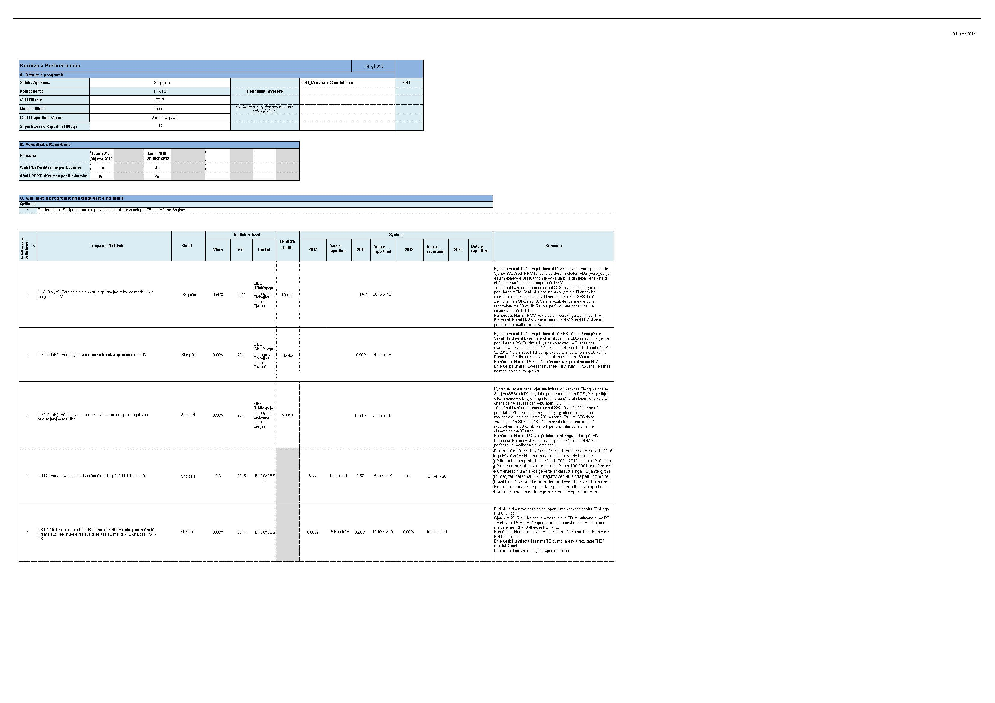

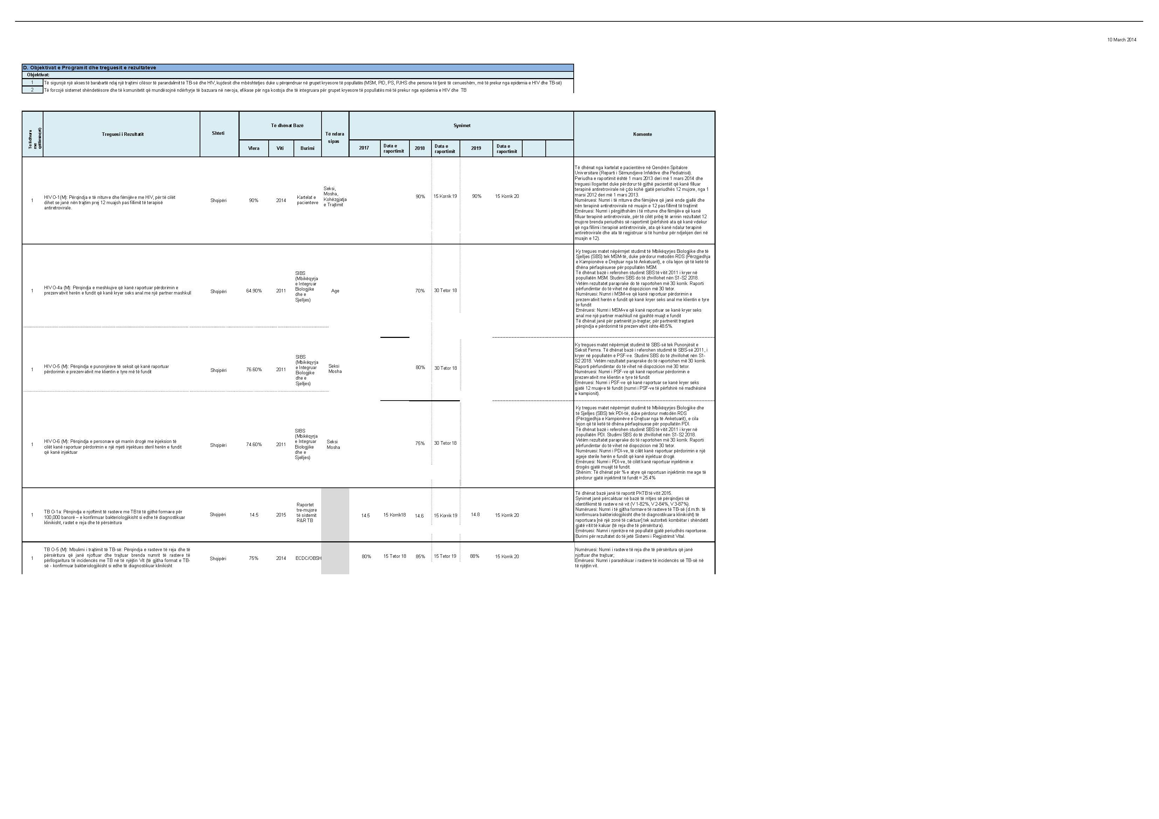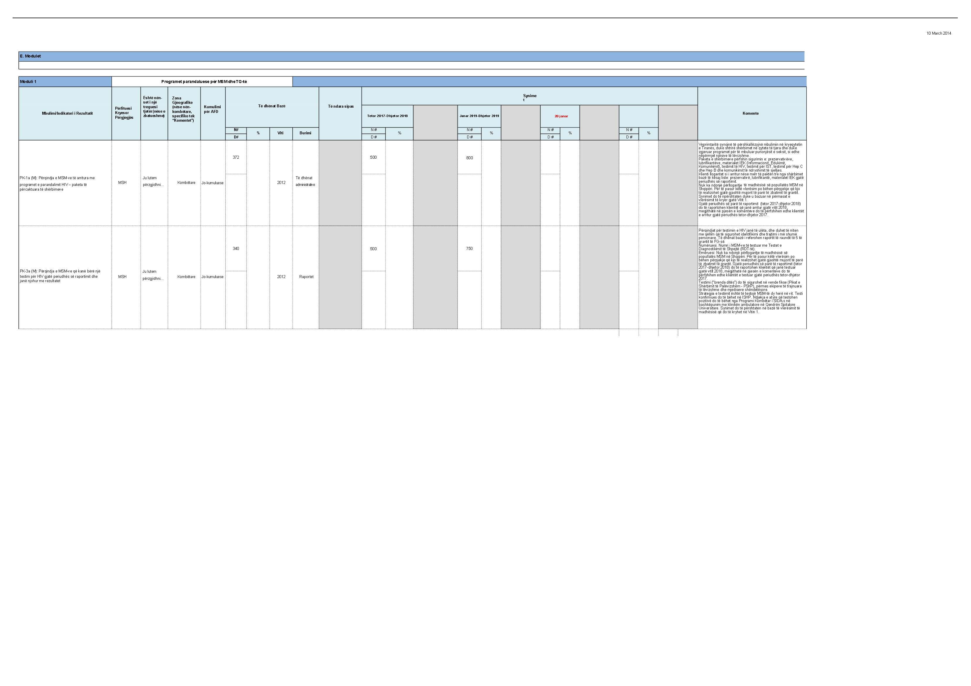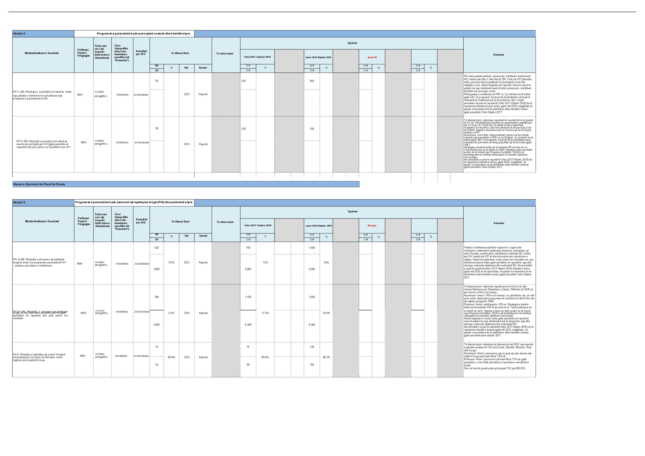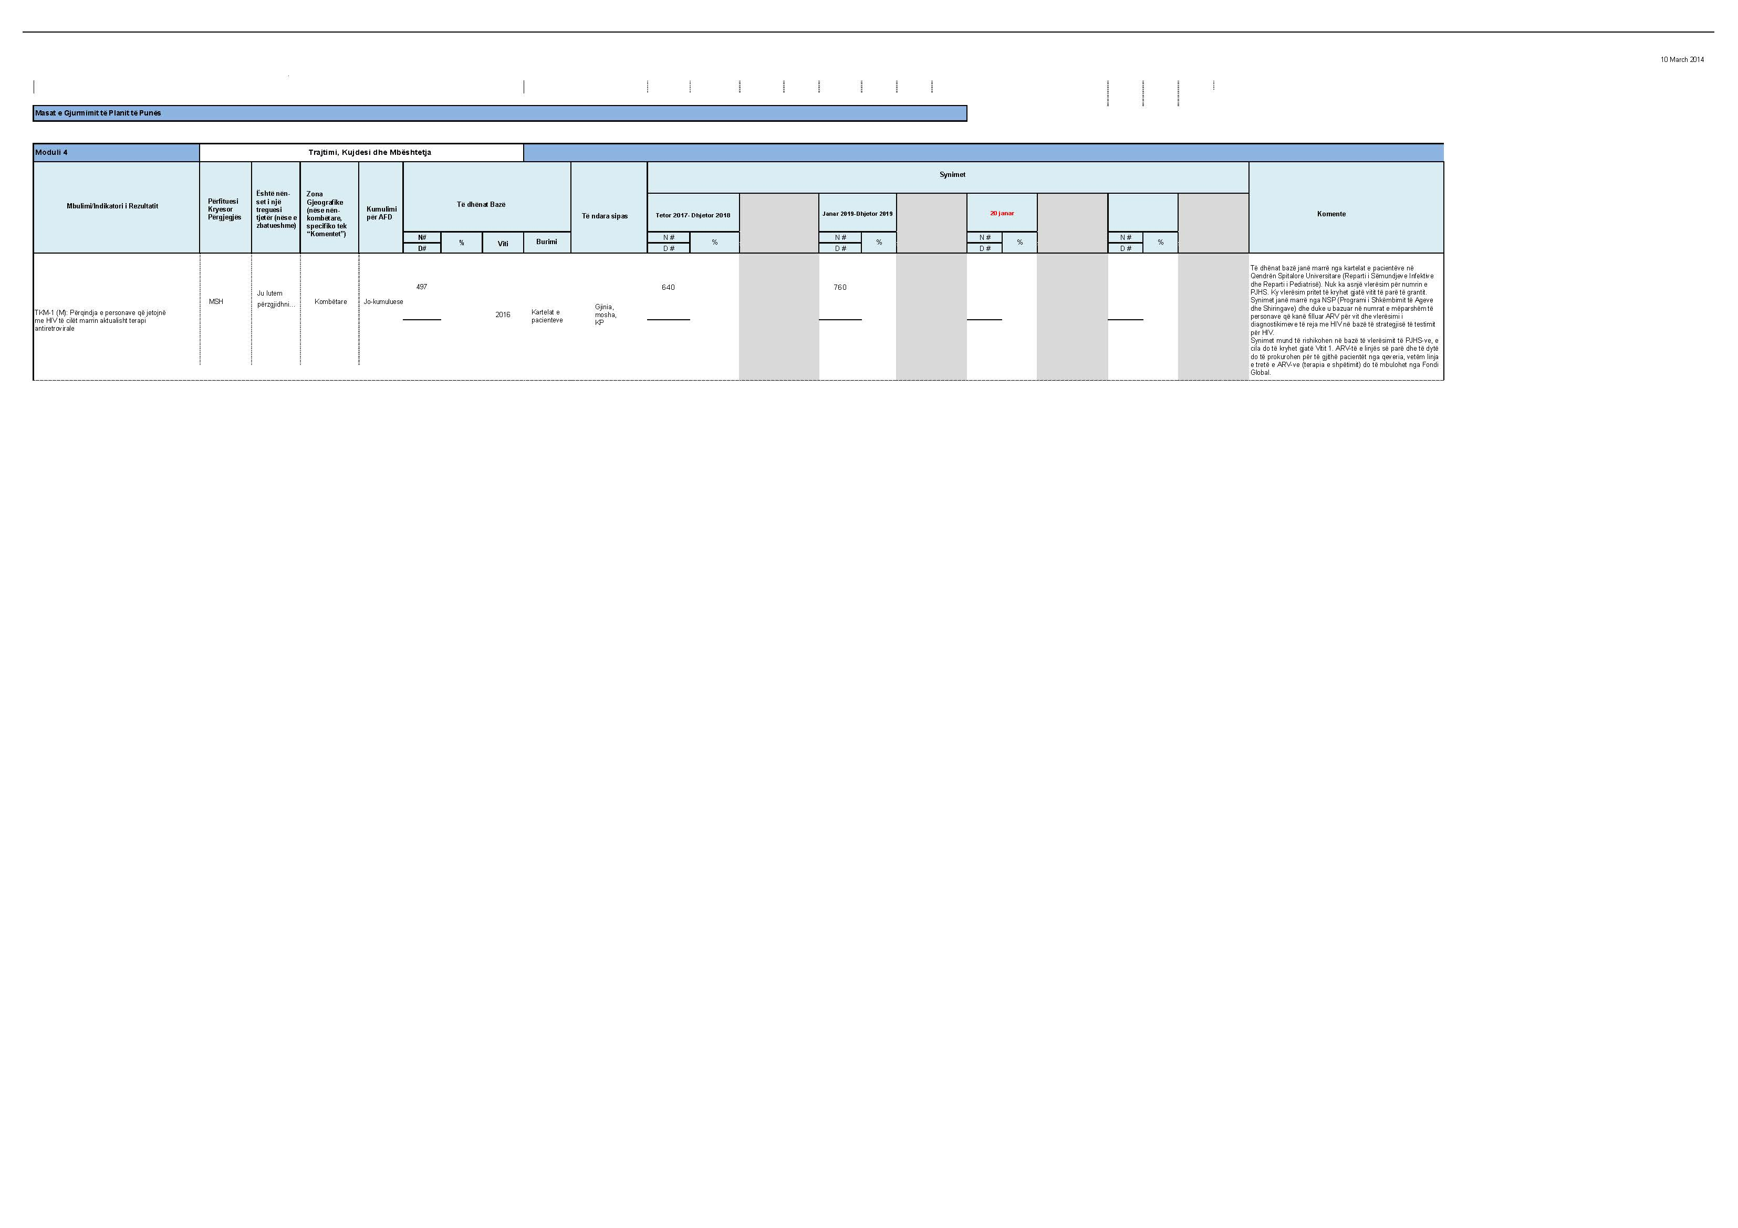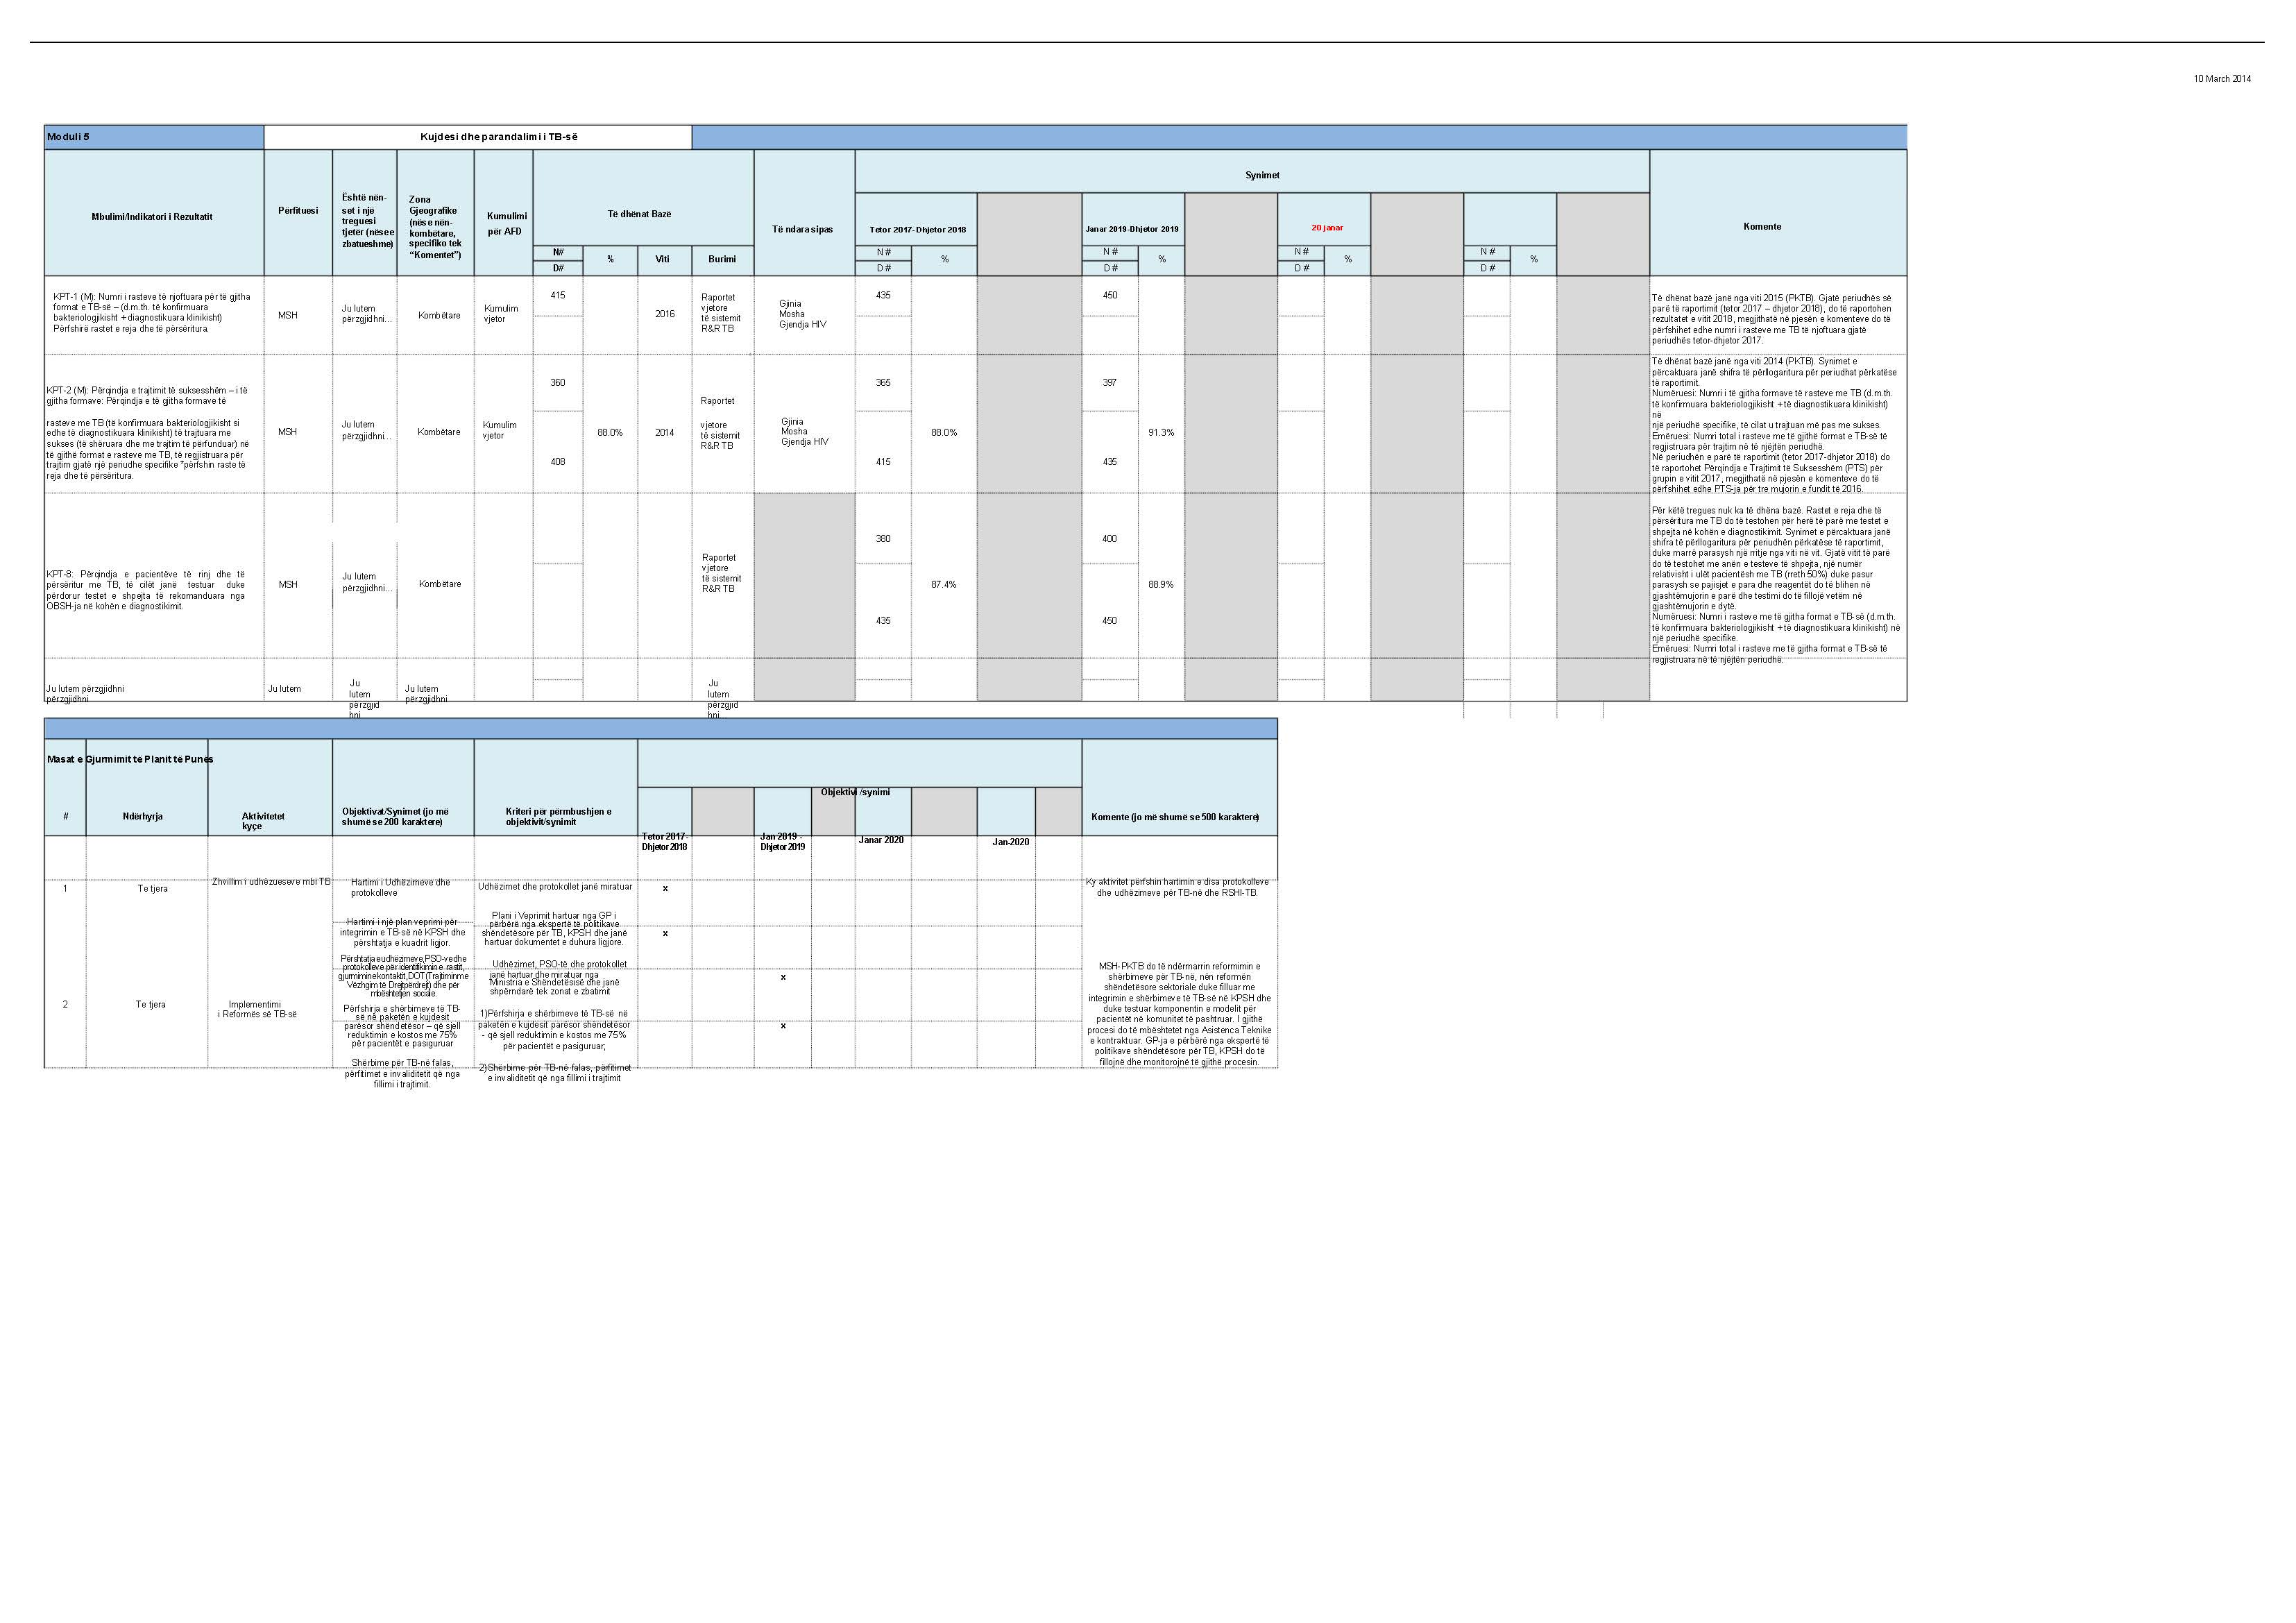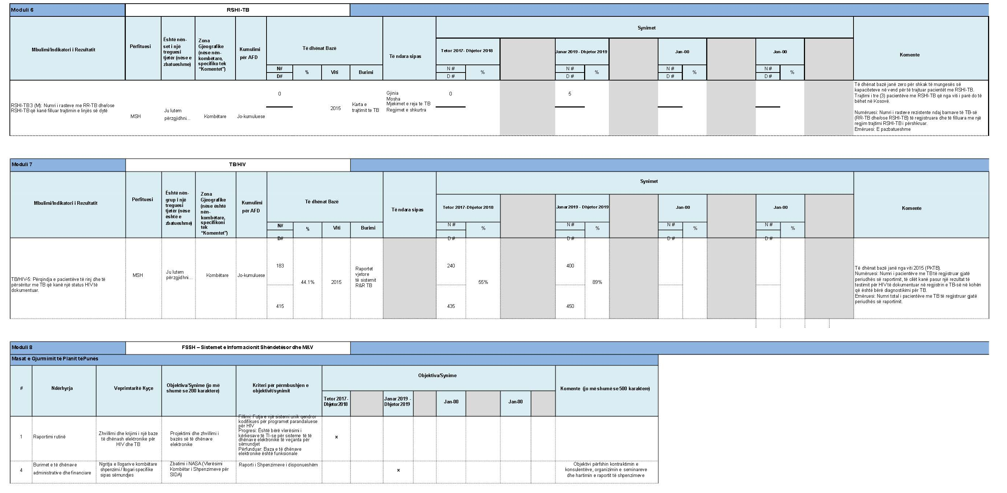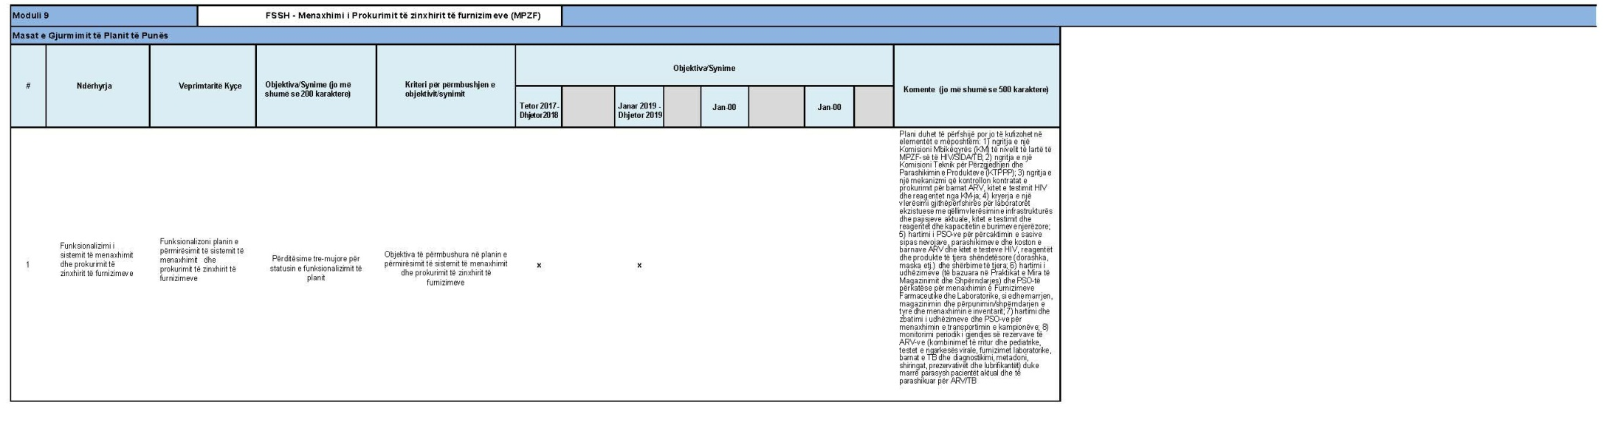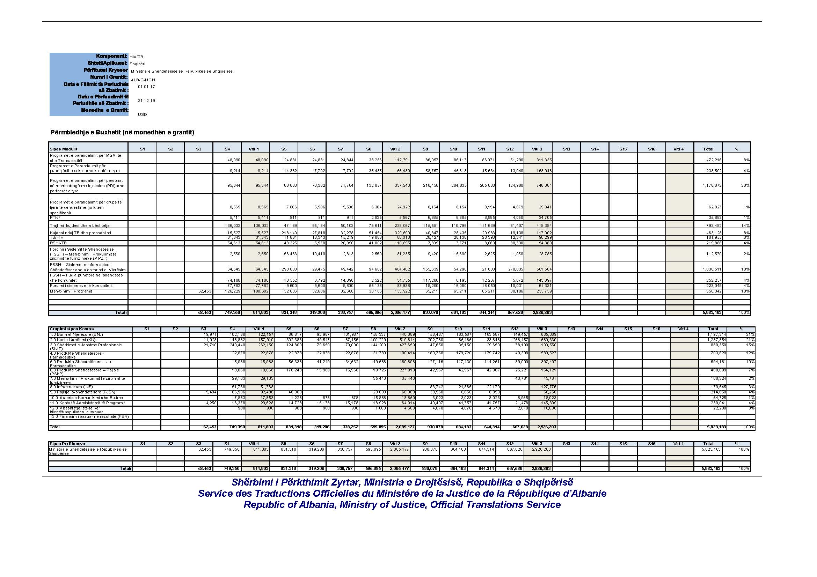

E gjeni tek: http://www.theglobalfund.org/BudgetingGuideline/
E gjeni tek http://www.theglobalfund.org/BudgetingGuideline/
Të dhënat administrative të programit kombëtar HIV/AIDS.
Bozicevic I., Brown A., Delpech V. dhe Dvoriak S. HIV në Shqipëri: Një Rishikim Epidemiologjik, 2014.
Bani R., Bino S., Boci A. dhe të tjerë, Studim i Mbikëqyrjes Biologjike dhe të Sjelljes në Shqipëri, 2011.
Danilovits M., Ilijina V., De Colombiani P. R/GLC Misioni Evropian i Monitorimit në Shqipëri, 27-30 prill 2015.
Të dhënat statistikore të OBSH-së.

